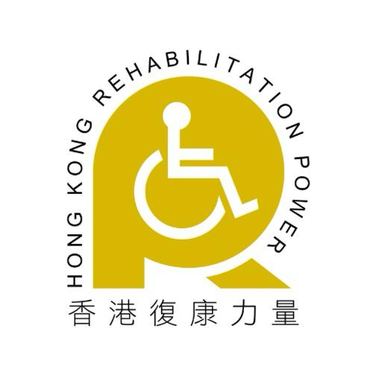 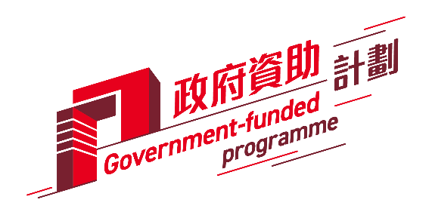

**第十五屆全國運動會和**

**全國第十二屆殘疾人運動會暨第九屆特殊奧林匹克運動會**

**香港特別行政區代表團籌備委員會 支持**



**全國第十二屆殘疾人運動會大眾項目**

**旱地冰壺項目香港特別行政區運動員代表甄選賽**

**章程**

**簡介**

全國第十二屆殘疾人運動會（殘運會）包含國際殘疾人奧林匹克委員會的運動項目，是全國性大型綜合運動會，由中國殘疾人聯合會及國家體育總局合辦，一般每四年舉辦一次。本屆殘運會大眾項目 - 旱地冰壺比賽暫定於今年9月在廣州舉辦。

**目的**

公開甄選符合參賽資格的運動員，代表香港特別行政區參加殘運會大眾項目 - 旱地冰壺項目。

**一、比賽日期及時間**

**2025**年**5**月**31**日（星期六），早上九時至晚上六時

（後備日期：**2025**年**6**月**8**日（星期日），早上九時至晚上六時）

**二、比賽地點**

馬鞍山體育館

**三、主辦及提名機構**

香港復康力量

**四、競賽分組**

輪椅公開組（男女混合）

**五、參賽資格**

（一）必須為香港特別行政區居民中的中國公民或永久性居民，並持有有效證明文件（包括：香港永久性居民身份證、香港出生證明書、香港特別行政區護照、港澳居民來往內地通行證（回鄉證）等）。

（二）持有效《殘疾人士登記證》，類別須為肢體殘疾。

（三）參賽運動員須自2023年9月1日起未參加過全國性、國際性殘奧聾奧項目賽事，且不得兼報殘奧聾奧項目和其他大眾比賽項目。

（四）參賽運動員年齡須為16 - 60歲（1965年1月- 2009年12月）之間出生。

（五）運動員對參加的大眾項目有一定認識。

**六、參賽辦法**

參賽者須向香港復康力量報名，請填妥報名表格並於2025年5月21日（星期三）中午12時或之前電郵至cdpa@hkrp.org 遞交報名表格。參賽者須於報名表格內作出聲明證明其身體健康狀況適合參加所報項目的比賽。

**七、競賽辦法**

（一）競賽規則：採用中國殘奧委員會審定的《殘疾人旱地冰壺競賽規則（2020.12）》。

（二）競賽形式

1. 採用單淘汰賽制。

2. 每場比賽6局。

（三）競賽規定

1. 運動員進行資格審查時須帶備香港殘疾人士登記證及香港身分證正本等有效證件以供查閱。

2. 每隊包含4名隊員，及1名替補隊員，比賽時必須包括男女不同性別的運動員。比賽中如果更換隊員，替換下場的運動員該場比賽不得再次上場。如果有任何爭議，以主辦方的決定為依歸。

（四）技術規定

1. 公開組每局比賽16分鐘，每隊每局比賽用時不得超過8分鐘。

2. 參賽隊在比賽中嚴禁使用電子通訊設備及一切使聲音產生變化的裝置。秒錶只能限制為提供時間數據，禁止任何人在比賽中使用電子設備，給場地內運動員提供信息。

3. 每場比賽把每局所得分數相加，分數多者為勝，6局比賽結束後若比分相等，以追加局方式決出勝負。

（五）服裝要求

1. 每隊必須準備主色為深、淺的兩套服裝（紅色視為深色），出場前主辦方會檢查服裝。

2. 身穿淺色服裝的參賽隊擲淺色手柄的冰壺，身穿深色服裝的參賽隊擲深色手柄的冰壺。

（六）主辦方提供比賽專用器材。各隊輪椅自備。

**八、名次錄取與獎勵辦法**

（一）錄取首名隊伍 。

（二）本甄選賽不設任何形式的獎勵。

（三）如有入選隊伍退選或不符合殘運會訂明的相關參賽資格（包括相關項目的競賽規程及《中華人民共和國第十二屆殘疾人運動會暨第九屆特殊奧林匹克運動會競賽規程總則》等），將按比賽成績順序補選隊伍。

**九、技術官員**

（一）所有技術人員均由主辦方委派。

（二）裁判團須具有香港冰壺學院或中國香港地壺總會或國際地壼球發展有限公司的教練或裁判牌照。

**十、費用**

全免。

**十一、報名及報到**

（一）報名：參賽者可以以個人名義自行組隊參加或以團體機構組隊報名。

是次甄選賽以12隊滿額，如超出限額香港復康力量將定於2025年5月22日中午12時在香港復康力量總部（地址：九龍尖沙咀柯士甸道西1號漾日居（社區設施）1樓102室）進行抽籤。中籤名單將於2025年5月23日在香港復康力量網頁（https://www.hkrp.org）公布。

（二）報到：各隊伍須於預計開賽時間前30分鐘報到；逾時仍未報到者將作自動棄權論。

**十二、惡劣天氣安排**

如在選拔賽舉行前兩小時天文台發出紅色或黑色暴雨警告、八號或以上熱帶氣旋警告信號或預警，選拔賽將會取消並另行安排補賽。

**十三 、上訴機制**

資格：

上訴人必須為符合甄選準則之運動員、家長或其監護人。

程序：

1. 上訴人只可對相關的甄選賽結果提呈上訴。

2. 上訴人必須在甄選賽成績公布後三個工作天內遞交書面上訴書，連同上訴費用港幣 800 元正的銀行付款紀錄電郵至cdpa@hkrp.org，有關個案將由上訴委員會處理，並在三個工作天內予以書面回覆。

3. 如上訴人不服上訴結果，可於收到上訴結果後三個工作天內提交具理據的書面申請及覆核費用港幣1200 元正至香港復康力量以申請最後覆核。

4. 協會在接獲最後覆核申請後將成立覆核委員會，委員會在進行調查時可按需要召見受影響人士。最終裁決結果將於委員會完成調查後三個工作天內以書面回覆上訴人最終上訴結果及理據。

5. 上訴及覆核委員會由香港復康力量董事局或個別人士組成，最少三人並以七人為上限，處理所有上訴覆核事宜。

6. 如上訴成功，上訴費用可全數發還。

7. 協會不能確保上訴成功的運動員能如期出席參賽。

**十四、注意事項**

1. 有關比賽的資料將在香港復康力量網頁（https://www.hkrp.org）公布，包括對賽抽籤資料、比賽賽程、球員須知、比賽成績等。請參加者自行查閱。
2. 參加者須遵守賽會及場地內的各項規則。
3. 參加者提供的資料，只用於本會及相關機構在此項活動的報名及參賽事宜上。
4. 主辦機構將會在賽事期間進行拍攝/錄影，並有權在本會及相關機構的網頁、刊物和其他宣傳管道展示/刊載活動照片或片段，以作活動宣傳或記錄，或在其他媒體發放。

**十五、聯絡方式**

（一）香港復康力量

聯 絡 人：楊小姐

聯絡電話：5779 6972

電 郵：cdpa@hkrp.org

（二）香港復康力量旱地冰壺香港賽區甄選賽委員會

聯 絡 人：王鎮炎先生

聯絡電話：9559 2967

電 郵：[cdpa@hkrp.org](mailto:cdpa@hkrp.org)

**十六、**本章程的修改權和解釋權由香港復康力量負責。協會保留修改本章程參賽隊伍名額及賽制的權利，而無需另行通知。